Новости на 11.09.2026
1. Путин прилетел в Нью-Дели: три дня саммита БРИКС, первая встреча с Моди
Президент России Владимир Путин ночью прибыл в Индию на восемнадцатый саммит БРИКС, самолёт сел на авиабазе Палам в Нью-Дели. Визит продлится с 11 по 13 сентября. Утром начались переговоры с премьером Индии Нарендрой Моди, после неё лидеры вместе осмотрят выставку «Иннопром. Индия», затем Путин выступит на деловом форуме БРИКС. Дальше по графику переговоры с президентом ЮАР Сирилом Рамафосой, премьером Малайзии Анваром Ибрагимом и главой Нового банка развития Дилмой Русеф, 12 сентября с премьером Эфиопии Абием Ахмедом и наследным принцем Абу-Даби.
Пресс-секретарь Дмитрий Песков допустил, что с Моди зайдёт речь и об Украине: Путин, когда есть время, рассказывает собеседникам, «что в реальности происходит на земле». Объём взаимодействия с Индией, по его словам, настолько широк, что за один-два часа его не обсудить, поэтому встречаться нужно как можно чаще. Помощник президента Юрий Ушаков накануне сообщил, что товарооборот с Индией в первом полугодии вырос на 2,6%, а встреча приурочена к 20-летию стратегического партнёрства. С Си Цзиньпином отдельных переговоров не будет, лидеры пообщаются на полях саммита.
Песков также сказал, что внутри БРИКС есть противоречия между Ираном и ОАЭ, которые спровоцировала обстановка на Ближнем Востоке, и Россия постоянно помогает их разрешать, «но там слишком глубокие противоречия».
Источник: interfax.ru · interfax.ru (2) · interfax.ru (3) · interfax.ru (4) · iz.ru · kommersant.ru
Видео: прилёт в Нью-Дели, «Известия» · переговоры с Моди, трансляция
2. Ночью сбиты 777 беспилотников, в Тульской области двое погибших, в Саратове горит склад Ozon
Минобороны сообщило, что с восьми вечера до восьми утра средства ПВО сбили 777 украинских беспилотников самолётного типа над 17 регионами от Брянской области до Пермского края, а также над Чёрным и Каспийским морями. В Тульской области, по словам губернатора Дмитрия Миляева, сбиты 26 беспилотников, погибли два человека, ещё трое ранены.
В Саратове беспилотники попали в логистический центр Ozon, начался пожар, сотрудников эвакуировали, пострадавших нет, заказы переводят на другие склады. В Волгограде повреждён многоквартирный дом в Красноармейском районе, двое мужчин госпитализированы, обломки упали и на территорию промышленного предприятия на юге города.
Российская авиация, по данным Минобороны, поразила в Сумской области пункт управления беспилотниками Нацгвардии Украины пятью планирующими авиабомбами и пункт дислокации украинской бригады ракетой Х-39, ведомство опубликовало видео. Утром в Киеве на фоне воздушной тревоги слышали взрывы, сообщил телеканал ICTV.
Источник: lenta.ru · interfax.ru · interfax.ru (2) · ria.ru · lenta.ru (2) · tass.ru · interfax.ru (3)
Видео: кадры Минобороны, удары в Сумской области, RT · последствия в Тульской области, 71.ру
3. Кремль: снятие запрета на ядерное оружие в Литве станет серьёзным витком эскалации
Парламентский комитет Литвы 9 сентября поддержал исключение из конституции пункта, запрещающего размещать в стране ядерное оружие. Дмитрий Песков назвал это «очень серьёзным витком в плане эскалации и напряжённости».
По его словам, такое оружие будет нацелено на Россию, а не на запад, и тогда «территория этой страны будет также под прицелом нашего ядерного оружия». Вильнюс на слова Кремля пока не ответил.
Источник: interfax.ru
4. Силуанов встретился с Бессентом в США: санкции не обсуждали
Министр финансов Антон Силуанов встретился с главой Минфина США Скоттом Бессентом на полях встречи министров финансов и глав центробанков «Группы двадцати» в Эшвилле, штат Северная Каролина. Минфин России сообщил, что обсуждались российско-американское взаимодействие по финансовому треку и работа в «двадцатке».
Тема санкций, по словам Силуанова, не поднималась: «В данный момент это не рассматривается, мы и не обсуждали это».
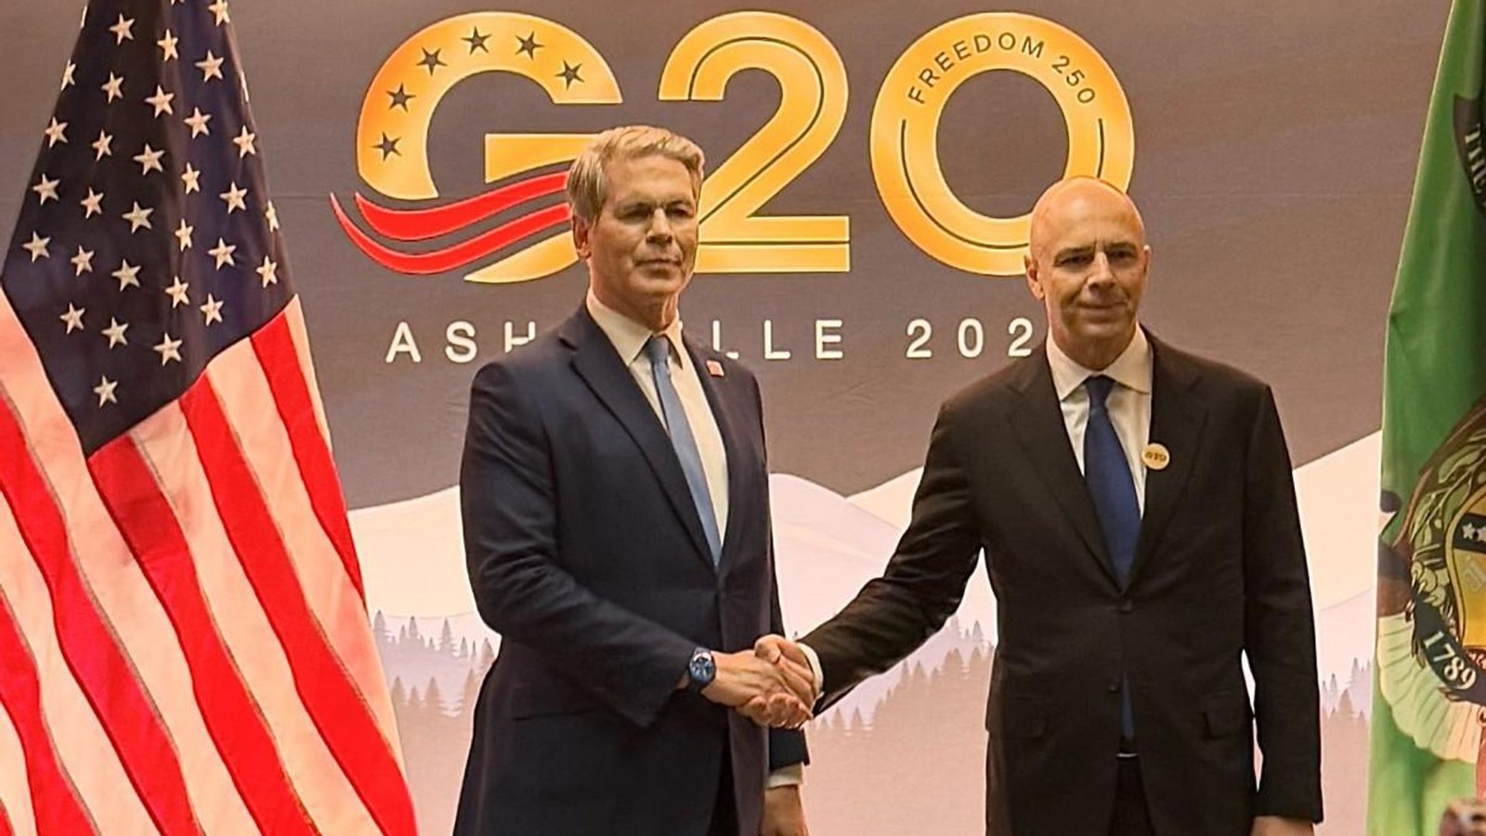
Источник: ria.ru
5. Иран заявил об уничтожении американского беспилотного судна в Ормузе, два судна атакованы у Омана
Корпус стражей исламской революции сообщил, что ударил по американскому беспилотному судну типа Saildrone в Ормузском проливе. Британский центр морской торговли UKMTO зафиксировал попадания в два торговых судна у побережья Омана, на одном начался пожар. Brent утром торговалась около 106 долларов за баррель после 105 накануне вечером.
Исполняющий обязанности министра ВМС США Хунг Као признал в интервью Epoch Times, что иранские удары нанесли значительный ущерб штабу Пятого флота в Бахрейне, корабли, включая авианосец «Авраам Линкольн», не могут заходить в порт, из страны эвакуированы около 1,3 тысячи членов семей военных. Минфин США ввёл санкции против 13 человек и пяти компаний в Ираке, Ливане и ОАЭ за поддержку «Катаиб Хезболлы» и «Хезболлы».
По данным Axios, наследный принц Саудовской Аравии Мухаммед бен Салман дважды звонил Трампу с просьбой ударить по хуситам, наступавшим на Моху, но получил отказ: США сосредоточены на Иране и Ормузе и не хотят «ещё один фронт», Эр-Рияду предложили разведданные. МИД Ирана призвал немедленно возобновить переговоры по Йемену и снять блокаду страны.
Не позиция канала — приводится как заявления КСИР, американских и саудовских официальных лиц.
Источник: aljazeera.com · ria.ru · interfax.ru · interfax.ru (2) · interfax.ru (3) · interfax.ru (4)
Видео: кадры КСИР с беспилотным судном, Al Jazeera
6. Совбез ООН экстренно собрался по Йемену после взятия Мохи хуситами
Совет Безопасности ООН провёл срочное заседание по Йемену по запросу Бахрейна и Великобритании после того, как хуситы взяли порт Моха у Баб-эль-Мандебского пролива и ударили по Саудовской Аравии, ранив 73 человека. Спецпосланник ООН Ханс Грундберг заявил, что четырёхлетнее перемирие рухнуло и страна вступила «в новую, более опасную фазу войны»: бои идут в пяти провинциях, больше 11 тысяч семей покинули дома. В Совбезе призвали соблюдать международное право, прекратить боевые действия и защищать мирное население.
США назвали хуситов иранскими прокси и потребовали жёстче применять санкции, Саудовская Аравия подтвердила право на самооборону и потребовала санкций против поставщиков оружия хуситам. МИД Йемена в письме генсеку ООН назвал наступление частью «более масштабного стратегического замысла». МИД Ирана, наоборот, призвал немедленно возобновить переговоры и снять «незаконную и бесчеловечную блокаду» Йемена. Позиция России на заседании в открытых источниках пока не приводится.
Не позиция канала — приводится как заявления участников заседания Совбеза.
Источник: aljazeera.com · news.mail.ru · interfax.ru · news.un.org
Видео: заседание Совбеза, трансляция ООН
7. Еврокомиссия вернулась к вопросу российских активов, Бельгии ставят ультиматум
Еврокомиссия снова ищет юридически безопасный способ использовать замороженные российские активы для Украины и, по данным Financial Times, подготовила новые варианты, которые могут устроить Бельгию. Именно там, в депозитарии Euroclear, лежит основная часть средств. Бельгия отвечает, что её позиция не изменилась: нужно «полное и юридически безупречное решение», покрывающее и активы, и обязательства Euroclear и бельгийского государства.
Politico пишет, что группа стран во главе с Германией давит на Брюссель: либо Бельгия одобряет кредит Украине под российские активы, либо деньги придётся брать из общего бюджета ЕС за счёт фермеров и регионов. Канцлер Фридрих Мерц предлагает урезать план Еврокомиссии в 100 млрд евро на Украину в бюджете 2028–2034 годов. Дефицит оборонных расходов Киева на этот год оценивают примерно в 27 млрд евро. Россия называет любое изъятие активов воровством и обещает ответные меры.
Не позиция канала — приводится как позиция Еврокомиссии и стран ЕС.
Источник: interfax.ru · ria.ru
8. Канада даст Украине ракеты для ПВО на 253 млн долларов и подписала «столетнее партнёрство»
Премьер Канады Марк Карни на встрече с Владимиром Зеленским объявил о пакете примерно в 350 млн канадских долларов, то есть 253 млн американских, на ракеты-перехватчики для систем ПВО через механизм Jumpstart. Сверх этого 23 млн на безопасность, 10 млн на энергетику, 435 млн через Всемирный банк на энергобезопасность и 200 млн льготных кредитов.
Лидеры подписали декларацию о столетнем партнёрстве двух стран. Москва последовательно называет поставки оружия Киеву затягиванием конфликта, а грузы с вооружением законной целью.
Источник: interfax.ru
Видео: Карни и Зеленский перед журналистами в Калгари, CPAC
9. Зеленский: серьёзных переговоров с Россией до конца выборов в Госдуму не жду
Владимир Зеленский после встречи с премьером Канады Марком Карни в Калгари сказал, что не ожидает серьёзных переговоров с Россией, пока в России идёт предвыборная кампания. Первых результатов он ждёт от встречи украинской делегации с американской командой в конце сентября на Генассамблее ООН в Нью-Йорке и рассчитывает там увидеться с Трампом.
Главными темами Киев называет энергетическую и продовольственную безопасность. Зеленский утверждает, что Россия «начала блокировать» украинский экспорт зерна в Чёрном море. Москва, напомним, называет суда с грузами для ВСУ законной целью и считает возврат к черноморской зерновой инициативе неприемлемым.
Не позиция канала — приводится как заявление Владимира Зеленского.
Источник: eurointegration.com.ua · eurointegration.com.ua (2)
10. Кремль не исключает встречи Путина, Трампа и Си на АТЭС в ноябре
Дмитрий Песков в интервью «Вестям» сказал, что трёхсторонняя встреча лидеров России, США и Китая на саммите АТЭС в Шэньчжэне 18–19 ноября пока не планируется, но «исключать её гипотетически нельзя». Если лидеры окажутся в одном месте, дипломатические каналы предпримут нужные шаги.
Поводов для встречи Путина с премьером Японии на том же саммите Кремль не видит. Лавров на этой неделе говорил, что «более чем уверен» в готовности президента к разговору втроём.
Источник: interfax.ru · interfax.ru (2)
11. Рютте: «Россия хочет победить нас, но мы едины»; в Совфеде ответили, что он ещё заговорит о мире
Генсек НАТО Марк Рютте, комментируя инцидент с дроном в аэропорту Лейпцига, заявил, что альянс «не может быть наивным» в отношении России: «Россия хочет победить нас, но мы едины. Россия хочет помешать нам помогать Украине», и НАТО сделает для Киева ещё больше, передаёт The Guardian.
Первый зампред комитета Совфеда по международным делам Владимир Джабаров ответил, что со временем Рютте сменит риторику и заговорит о мире. Москва обвинения по Лейпцигу отвергает и называет инцидент спланированным эскалационным манёвром.
Не позиция канала — приводится как заявление генсека НАТО.
Источник: lenta.ru · lenta.ru (2)
12. Лавров: США использовали 11 сентября для геополитических планов
В 25-ю годовщину терактов Сергей Лавров в интервью телеканалу РБК сказал, что после 2001 года США воспользовались международной солидарностью «не столько для того, чтобы бороться с терроризмом, сколько просто для реализации своих геополитических планов, расширения своего присутствия и влияния».
В этот ряд министр поставил операции в Афганистане, Ираке, Ливии и события в Грузии и на Украине.
Источник: interfax.ru · vedomosti.ru · iz.ru
13. «Рособоронэкспорт» завершит поставку С-400 в Индию в этом году и показал в Египте дроны-ракеты для Су-57
Гендиректор «Рособоронэкспорта» Александр Михеев заявил, что контракт 2018 года на пять полков С-400 для Индии стоимостью 5,4 млрд долларов будет закрыт в 2026 году, «отклонений от графика нет». Три полка переданы в 2021–2023 годах, последний, по данным Hindustan Times, Индия получит в ноябре. После этого Дели намерен купить ещё пять полков.
На авиасалоне в египетском Эль-Аламейне компания показала аппараты семейства С-71 для истребителя Су-57, сочетающие свойства крылатой ракеты и ударного беспилотника: С-71К «Ковёр» на внешней подвеске работает по заданным координатам, С-71М «Монохром» во внутренних отсеках сам ищет цель.
Источник: kommersant.ru · kommersant.ru (2)
14. Резервы за неделю сократились на 20,7 млрд долларов, индекс Мосбиржи выше 2300
Международные резервы России с 28 августа по 4 сентября уменьшились на 20,7 млрд долларов, сообщил ЦБ. Причины регулятор не пояснял.
Индекс Мосбиржи в четверг превысил 2300 пунктов и обновил максимум почти за месяц на росте нефти, рубль заметно укрепился к юаню. Утром пятницы индексы снизились на 0,4%, рубль слегка ослаб в ожидании решения Банка России по ставке, аналитики ждут её сохранения на уровне 14%. Ценовые ожидания предприятий в сентябре выросли третий месяц подряд.
Источник: interfax.ru · interfax.ru (2) · interfax.ru (3) · interfax.ru (4) · interfax.ru (5)
15. ВЦИОМ за неделю до выборов: Путину доверяют 73%, «Единой России» готовы отдать голос 37%
По опросу ВЦИОМ 31 августа – 6 сентября, Путину доверяют 73,1% россиян, его работу одобряют 67,4%. Правительству доверяют 44,6%, Мишустину 54,2%.
За «Единую Россию» на выборах в Госдуму готовы голосовать 37,4%, за КПРФ 13,1%, за «Новых людей» 10,4%, за ЛДПР 9,9%, «Справедливая Россия» с 4,5% пока ниже пятипроцентного барьера. Опрошены 1,6 тысячи человек, погрешность 2,5%. Голосование пройдёт 18–20 сентября.
Источник: ria.ru
16. Мантуров потребовал дополнительных мер защиты и резервирования НПЗ
Первый вице-премьер Денис Мантуров на заседании правительственной подкомиссии попросил федеральные ведомства и регионы «особое внимание уделить дополнительным мерам по защите и резервированию перерабатывающих мощностей, обеспечению ремонтного ресурса и сокращению сроков восстановления НПЗ».
Он назвал надёжность переработки и поставок топлива критичной для транспорта, сельского хозяйства, промышленности и ЖКХ и поручил создать систему цифрового контроля топливного баланса, чтобы оперативно перераспределять ресурсы между регионами. С 11 сентября малый бизнес, пострадавший от атак, может получать льготные кредиты с господдержкой.
Источник: interfax.ru · interfax.ru (2) · government.ru
Видео: заседание подкомиссии, government.ru
17. Лукашенко: соседи регулярно нарушают воздушное пространство Белоруссии
Александр Лукашенко на военном полигоне в Брестской области сказал, что Белоруссия «периодически фиксирует различного рода провокации, нарушения воздушного пространства», а соседние страны ведут разведку «открыто и почти внаглую» и вкладывают большие средства в вооружение армий. Конкретные страны он не назвал.
Нападать Белоруссия ни на кого не собирается, «мы прагматики», сказал президент, конфликт с более сильными соседями был бы равносилен поражению, но «защитить сантиметр, миллиметр своей земли» страна обязана. Совещание прошло на полигоне Обуз-Лесновский под Барановичами и было посвящено связи в войсках и учению, в ходе которого части, включая артиллерийскую бригаду, развёрнуты по нормам военного времени.
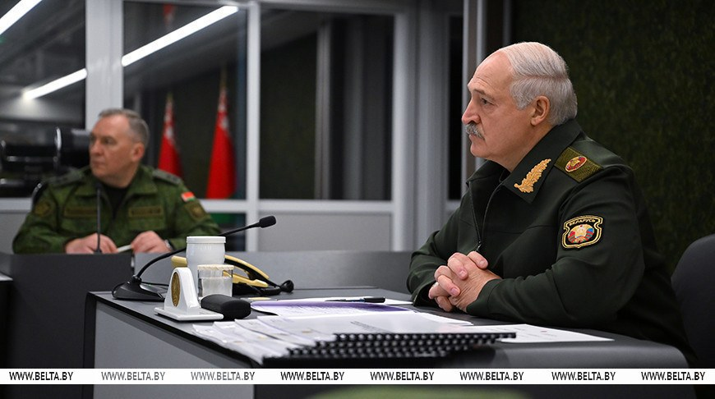
Источник: ria.ru · tass.ru · belta.by
18. Медведев: необходимости в мобилизации нет, слухи о ней «провокация»
Дмитрий Медведев в интервью «Ведомостям» сказал, что потребности армии закрываются контрактниками и добровольцами, а разговоры о новой мобилизации назвал лживой провокацией со стороны киевских властей. Путин ранее говорил о группировке больше 700 тысяч человек и называл слухи о мобилизации «чушью собачьей». Среди кандидатов «Единой России», по словам Медведева, 80 ветеранов спецоперации, а сохраниться Россия может «только как великая держава».
Источник: kommersant.ru · vedomosti.ru

